

QUIMICA

PRACTICA #3

ELECTROSCOPIA

ROBLES PICAZO GRECIA GENESIS 25130266

HERNANDEZ MACIAS NANCY JUDITH 25130202

RAMIREZ ROBLEDO YAMILET ESMERALDA 25130230

CATEDREICO VIVIANA JOSSELYN MARTINEZ PORTILLO

07/10/2025

Contenido

**Objetivo** 3

**Introducción** 3

**Material** 3

**Partes de un espectroscopio** 4

**Formación de los diferentes tipos de espectros** 5

**Observaciones** 5

**Conclusión** 5

# **Objetivo**

Observar y analizar los diferentes tipos de espectros que emiten distintas fuentes luminosas, utilizando un espectroscopio para identificar las longitudes de onda características de cada una. Además, comprender cómo la composición de una fuente influye en su espectro de emisión o absorción, reforzando los conceptos básicos de la espectroscopía.

# **Introducción**

El estudio de los espectros luminosos permite conocer las propiedades físicas y químicas de una sustancia a partir de la luz que emite o absorbe. Cuando una fuente de luz se hace pasar a través de un prisma o una rejilla de difracción, la luz se descompone en sus diferentes longitudes de onda, formando un espectro.

Dependiendo del tipo de fuente, se pueden obtener espectros continuos o de líneas. Los espectros continuos son característicos de los cuerpos sólidos o líquidos incandescentes, como el hierro calentado hasta el rojo blanco, mientras que los espectros de líneas se observan en gases excitados, como el vapor de sodio, el mercurio, el neón o el helio.

El uso del espectroscopio permite visualizar y comparar los distintos espectros que emiten estas fuentes, lo que demuestra que cada elemento químico tiene un patrón único de líneas espectrales, conocido como su “huella digital”. Este principio es fundamental en campos como la física, la química y la astronomía, donde se utiliza para identificar la composición de materiales y estrellas a partir de la luz que emiten.

# **Material**

* Espectroscopio
* Fuente de luz blanca
* Fuente de luz de vapor de sodio
* Fuente de luz de mercurio
* Fuente de Luz de gas neón
* Fuente de Luz de gas helio

# **Partes de un espectroscopio**

**Partes del espectroscopio**

El **espectroscopio** es un instrumento óptico utilizado para observar y analizar el espectro de la luz emitida por diferentes fuentes. Su función principal es descomponer la luz en sus distintas longitudes de onda para identificar los colores o líneas que la componen. Está formado por varias partes esenciales:

1. **Ranura de entrada (rendija):**  
   Es una pequeña abertura por donde entra la luz procedente de la fuente. Controla la cantidad de luz que accede al espectroscopio y permite obtener una imagen más nítida del espectro.
2. **Lente colimadora:**  
   Se encarga de transformar los rayos de luz divergentes que entran por la rendija en rayos paralelos, de modo que la luz llegue correctamente al elemento dispersor (prisma o rejilla de difracción).
3. **Prisma o rejilla de difracción:**  
   Es la parte fundamental del espectroscopio, ya que separa la luz en sus diferentes longitudes de onda mediante **difracción** o **refracción**, produciendo así el espectro visible.
4. **Lente del telescopio o sistema de observación:**  
   Permite observar la imagen del espectro formada por el prisma o la rejilla. Esta lente enfoca la luz dispersada para que el observador pueda ver claramente las distintas líneas o franjas de color.
5. **Escala o vernier (en algunos modelos):**  
   Sirve para medir los ángulos de desviación de las diferentes longitudes de onda o para determinar con precisión la posición de las líneas espectrales observadas.
6. **Tubo o cuerpo del espectroscopio:**  
   Mantiene alineados todos los componentes ópticos y evita que entre luz externa que pueda interferir en la observación.

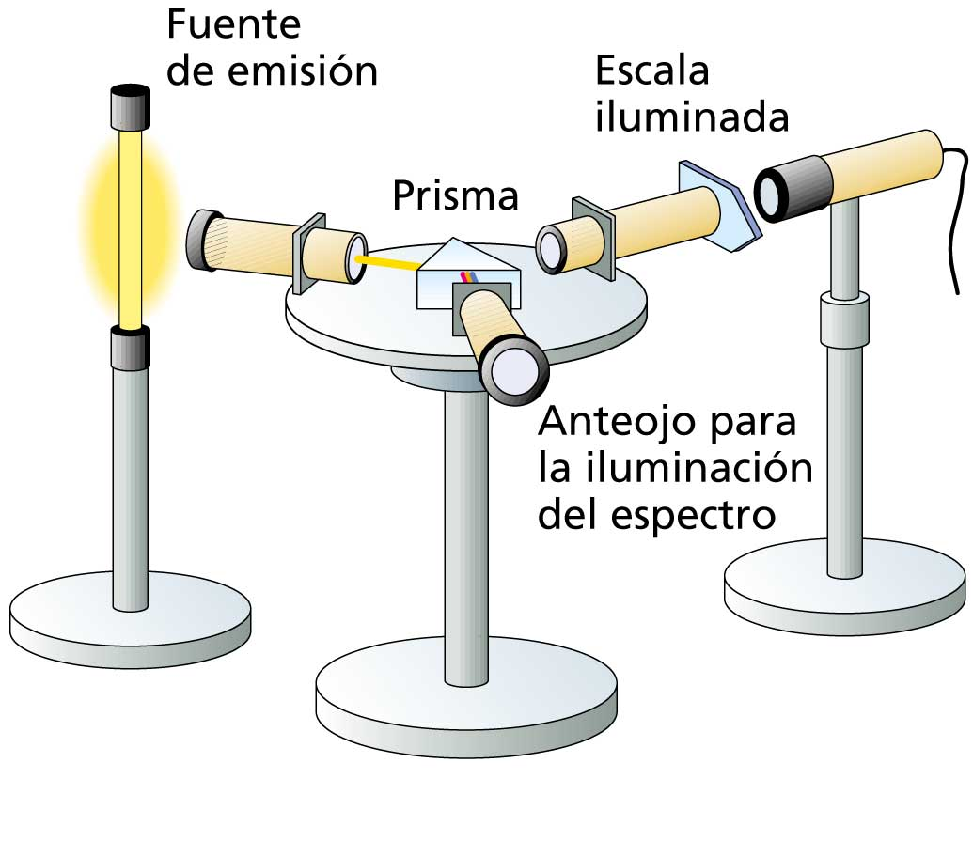

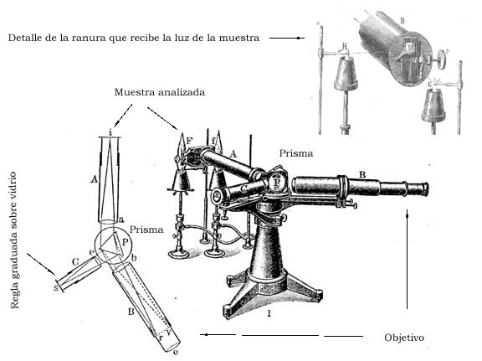

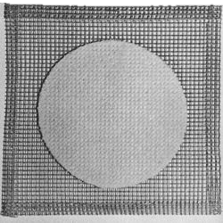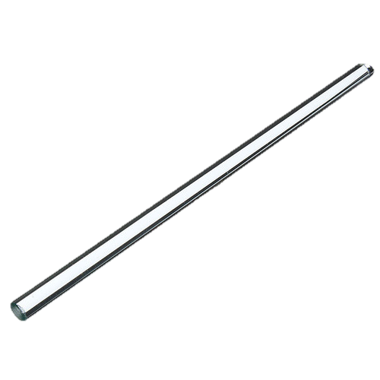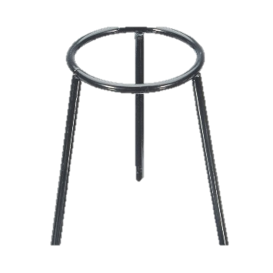

Es un tubo de vidrio graduado, largo y delgado, con una llave o válvula en su extremo inferior, utilizado para medir y dispensar con precisión cantidades variables de líquido

son accesorios esenciales en cualquier laboratorio que trabaja con buretas. Y realizar mediciones precisas

 está diseñada para contener y manipular líquidos y semisólidos

# **Formación de los diferentes tipos de espectros**

Los espectros se producen cuando la luz emitida o absorbida por una sustancia pasa a través de un prisma o una rejilla de difracción, separándose en sus distintas longitudes de onda. Dependiendo del tipo de fuente y de las condiciones en que se observe, se pueden obtener cuatro clases principales de espectros:

1. **Espectro continuo de emisión:**  
   Se produce cuando un cuerpo sólido o líquido incandescente, como un metal calentado o una lámpara de filamento, emite luz.  
   Este tipo de espectro muestra una **transición continua de colores** desde el rojo hasta el violeta, sin interrupciones. Indica que el cuerpo emite radiación en todas las longitudes de onda del rango visible.
2. **Espectro de líneas (rayas) de emisión:**  
   Se forma cuando un **gas a baja presión** es excitado por una fuente de energía (como una descarga eléctrica).  
   En este caso, los átomos del gas emiten luz solo en **ciertas longitudes de onda específicas**, que aparecen como líneas brillantes sobre un fondo oscuro. Cada elemento químico tiene su propio patrón de líneas, por lo que este espectro permite **identificar los elementos presentes** (por ejemplo, sodio, mercurio, neón o helio).
3. **Espectro continuo de absorción:**  
   Se produce cuando una **luz blanca o continua** pasa a través de un **gas frío o una sustancia transparente** que absorbe ciertas longitudes de onda.  
   El resultado es un espectro continuo con **líneas oscuras** en las posiciones donde el gas ha absorbido la energía.
4. **Espectro de líneas (raya) de absorción:**  
   Ocurre cuando un gas o vapor enfría parcialmente la radiación proveniente de una fuente luminosa, absorbiendo únicamente las **longitudes de onda que coinciden con las líneas de su espectro de emisión**.  
   Este tipo de espectro es común en la **luz solar**, ya que los gases de la atmósfera solar absorben parte de la radiación emitida por el interior del Sol, generando las llamadas **líneas de Fraunhofer**

**Falta eso :**

Dibuje los espectros observados. Indicando de que espectro se trata y especificando los

colores y la longitud de onda de las principales líneas.

d) Explique cuál es la función del prisma del espectroscopio.

# **Observaciones**

//falta agg

# **Conclusión**

//falta agregar